На Чукотке закрывают единственный на 1000 километров роддом
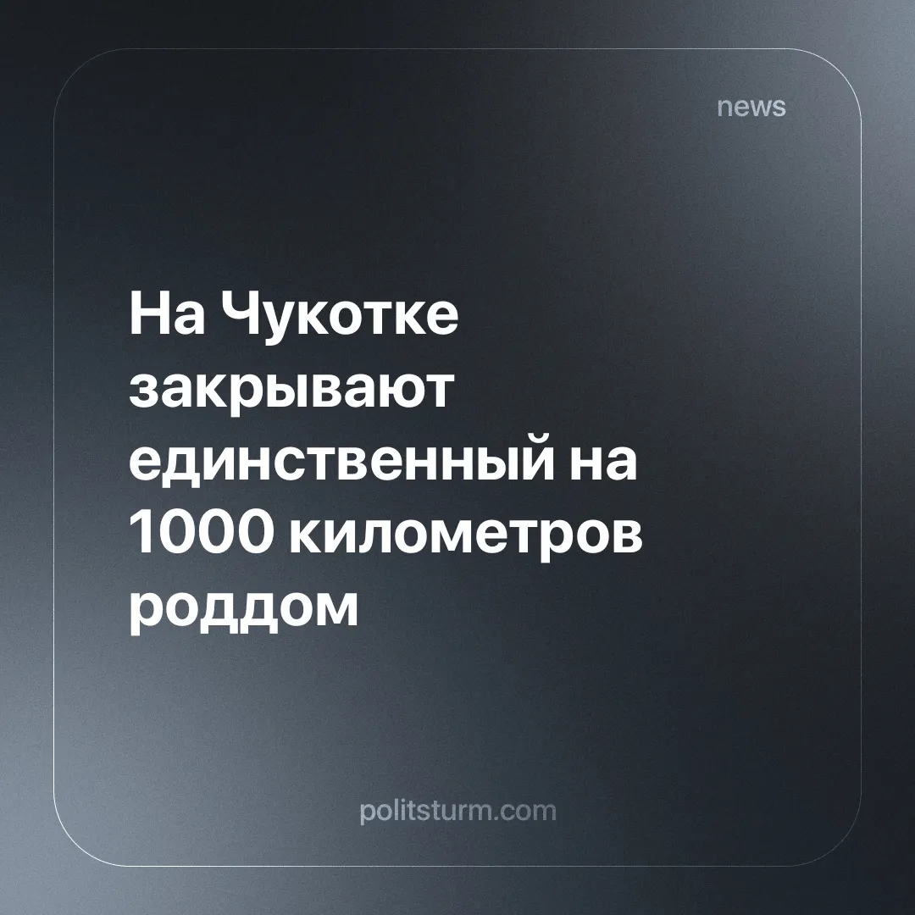

Оригинальная статья
2024-11-03
2 мин. на чтение

Со станции скорой помощи села Селихино (Хабаровский край), обслуживающей население Комсомольского района (более 15000 человек) в октябре уволились все сотрудники. Жители сообщают причины увольнения: низкая заработная плата, большой объем работы, работа в неукомплектованных бригадах. В итоге, население сел Гайтер, Селихино, Даппы, Большая Картель, Снежный, Уктур, Кенай и Гурское фактически осталось без скорой помощи, они вынуждены ждать бригаду более 8 часов.
Министерство здравоохранения края не разделяет паники местных жителей и заявляет, что помощь населению продолжает оказываться в амбулаториях и ФАПах участковыми врачами, фельдшерами и медицинскими сёстрами [1].
Не менее плачевная ситуация сложилась на Чукотке - в Билибино закрывают единственный на 1000 километров роддом [2]. Глава депздрава Чукотки Павел Фадеев уверяет, что это забота о населении. По его словам "удобная логистика и наличие регулярного авиасообщения между Кепервеемом и Магаданом поможет оказывать роженицам качественную помощь". К сожалению, людям приходится лететь за тысячу километров ради “качественной помощи”. Сложившуюся ситуацию он объясняет так: "В стране нет возможности обеспечить районные больницы всем необходимым требованиям Перинатального центра для планового родовспоможения”. Вероятно, по мнению управленца, вымирающей глубинке не нужны роддома - такая вот демографическая политика.
Власти все так же упорно продолжают свою “оптимизацию здравоохранения”, начатую уже более тридцати лет назад [3]. Под речи о необходимости преодоления демографического кризиса, они закрывают роддома и оставляют людей без медицинской помощи. Почему же на нужды простых трудящихся, обеспечивающих страну всем необходимым, “не хватает бюджета”? Почему наше “социальное государство” с каждым годом все меньше заботится о своих гражданах?
В условиях разделения общества на владельцев частной собственностью и тех, кто ничего кроме кредитов и долгов ничего не имеет, власть служит богатому меньшинству. Она преследуют интересы крупнейших бизнесменов, и поэтому все принимаемые ею законы и действия направлены на то, чтобы усилить их положение и благосостояние. Бюджет, собираемый из карманов налогоплательщиков всей страны, в руках у прислужников олигархической верхушки, которые в первую очередь направляют все находящиеся под их контролем средства для ещё большего обогащения миллиардеров.
Каждый год увеличивается дефицит бюджета страны. При этом на вполне законных основаниях происходят рост ключевых ставок, цен на продукты питания, услуги ЖКХ, жильё, электроэнергию и топливо [4] [5] [6]. Одновременно с этим мы становимся свидетелями сокращения расходов на социальные нужды: медицину, образование, правительство РФ фактически отказывается от социальных гарантий.
Положение простых граждан постоянно ухудшается, жить становится всё дороже, несмотря на все воодушевляющие новости о росте доходов и продолжительности жизни населения.
Так будет происходить до тех пор, пока страна фактически принадлежит олигархам, которые ради собственного благополучия и защиты своих интересов создают благоприятные для себя условия, формируя под свои интересы всю систему государственной власти на всех уровнях: местном, региональном и федеральном. Видимо, в этом и кроется причина принимаемых антинародных решений правительствами РФ.
Основой жизни любого общества является экономическая деятельность, которая обеспечивает его всеми необходимыми ресурсами и средствами для жизни. В условиях рыночной экономики все создаваемые блага концентрируются в руках тех, кто оказывается хитрее и предприимчивее. Все, что может приносить прибыль дельцам, получает развитие и рост, однако они богатеют за счет обнищания простого народа. Вот почему трудящимся необходимо создавать своё государство, основанное на справедливом отношении к труду, без эксплуатации и спекуляции, без частной собственности. Только в таком обществе возможно прогрессивное развитие науки и техники, образования и медицины, культуры и искусства, доступных и приносящих пользу каждому человеку.

Источники:
[1] Со станции скорой помощи уволились все сотрудники — Новости Хабаровска от 23 октября 2024 года.
[2] На Чукотке закрывают единственный на 1000 километров роддом : Новости Накануне.RU от 18 октября 2024 года.
[3] Оптимизация здравоохранения продолжается от 15 августа 2024 года.
[4] Политштурм Цены на продукты питания продолжат расти от 24 октября 2024 г.
[5] Политштурм В России дорожает хлеб на фоне роста экспорта пшеницы
[6] Политштурм Названы топ-5 городов потросту цен на жильё в новостройках от 05 апреля 2024 г.

Оригинальная статья

